Esercizio 1. Nel paese di Magicolandia si stanno per svolgere gli Esami di Regno per Apprendista Stregone Aggiunto di Categoria Xilla. Una delle prove consiste nello scrivere una formula magica composta da parole piuttosto strane (salacadula, bidibibodibibbu’, simsalallà, abracardabrata, bumshakalaka, etc.). Il nostro amico Harry Pastitcher, come Gran Stregone Maximo, è il presidente di commissione, e dovrà valutare gli elaborati. Negli ultimi anni gli studenti, sempre più pigri, hanno iniziato un’attività esagerata di collaborazionismo sottobanco. Per velocizzare la scoperta di candidati che hanno “copiato”, ci ha chiesto di realizzare un semplice programma scritto in C++ che confronti due testi e conti quante sono le parole magiche in comune.
Nel dettaglio, si scriva una funzione C++ che, lette da input due frasi (terminate da INVIO, e in cui le parole possono essere separate da SPAZIO, VIRGOLA o TRATTINO), restituisca il numero di parole (token) che esse hanno in comune.
Suggerimento: Si consiglia di procedere individuando, per ognuna delle due frasi, le parole che la compongono, e memorizzandole in un array (N.B. un array per ogni frase). Il confronto sulle parole dovrà poi essere eseguito esaminando il contenuto dei due array.

Esercizio 2. Si scriva in C++ una funzione RICORSIVA che, ricevuti come parametri (almeno) tre array di caratteri, A B e C, e la loro dimensione, riempia C incastrando ad incrocio i caratteri presenti in A e B come descritto di seguito. Ogni coppia di elementi consecutivi in C deve essere formata da un carattere di A e da uno di B; gli elementi di A vanno usati da sinistra verso destra( cioè prima il primo, poi il secondo e così via) mentre gli elementi di B devono essere usati da destra verso sinistra (ossia, prima l’ultimo, poi penultimo, ecc.). Pertanto, la prima coppia di elementi in C sarà formata dal primo carattere di A e dall’ultimo in B, la seconda coppia in C, conterrà, il secondo elemento di A ed il penultimo di B e così via, finché tutti i caratteri di A e di B saranno stati considerati.
Si noti che, perché l’incastro sia fattibile, gli array A e B devono avere la stessa dimensione n, mentre la dimensione di C deve essere 2*n. Se la funzione riceve come parametri array le cui dimensioni non rispettano queste condizioni, l’incastro non deve essere effettuato e la funzione deve terminare restituendo false.

V | E | R | D | E
R | O | S | S | O
V | O | E | S | R | S | D | O | E | R

A B C

ESEMPIO: Dati gli array A e B riportati sopra, la funzione dovrà riempire l’array C come illustrato in figura e terminerà restituendo true.

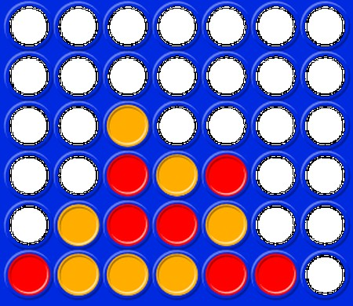
Esercizio 3. Si implementi in C++ il famoso gioco “FORZA 4” per due giocatori. Si riporta di seguito una breve descrizione del gioco. Si gioca su una griglia di dimensioni NxM. L'obiettivo di ciascun giocatore è mettere in fila quattro proprie pedine, in orizzontale, verticale o diagonale; l'elemento fondamentale del gioco è la forza di gravità: la scacchiera è infatti posta in verticale e le pedine vengono fatte cadere lungo una griglia verticale, in modo tale che una pedina inserita in una certa colonna vada sempre a occupare la posizione libera situata più in basso nella colonna stessa. I due giocatori si alternano, e ciascuno può inserire una pedina sola durante il proprio turno. Il gioco va avanti fino a quando uno dei due giocatori non vince (riuscendo quindi ad allineare quattro pedine) oppure non c’è più spazio per inserire nuove pedine (la griglia è tutta piena senza che nessuno abbia allineato almeno 4 pedine): in questo caso si ha un pareggio.
Il programma deve gestire il gioco portato avanti da 2 umani. Deve chiedere A TURNO in quale colonna il giocatore corrente desidera inserire la propria pedina, e deve automaticamente determinare in quale riga si deve finire (come farebbe nella realtà, seguendo la forza di gravità). Ogni volta che un giocatore inserisce una pedina, il programma dovrà anche determinare se per caso egli è il vincitore (cioè se la pedina che ha inserito ha determinato una fila di 4) oppure se la griglia è stata riempita e c’è il pareggio. In tal caso il programma termina, ovviamente dopo aver comunicato ai giocatori l’esito del gioco.
NOTA: per semplicità, si consideri una versione semplificata del gioco, in cui si vince solo se le pedine sono in fila ORIZZONTALE o VERTICALE (in pratica si può omettere il controllo sulle diagonali).
BONUS: (lo svolgimento corretto di questa parte dà diritto a 2 punti sulla valutazione finale dell’esercizio). Si implementi il controllo che verifica se un giocatore ha vinto anche controllando eventuali pedine dello stesso colore in fila lungo le diagonali.

